EL NIÑO/OSCILACION SUR (ENSO por sus siglas en inglés)
DISCUSION DIAGNOSTICA

emitido por

CENTRO DE PREDICCIONES CLIMATICAS/NCEP/NWS
Traducción cortesía de: WFO SAN JUAN, PUERTO RICO
7 de mayo de 2009

Estado de Alerta de ENSO: Advertencia Final de La Niña

Sinopsis: Se espera que continúen las condiciones de ENSO-neutral durante el verano en el Hemisferio Norte.
Durante abril de 2009, el Océano Pacífico ecuatorial tuvo una transición de las condiciones de La Niña hacia ENSO-neutral, terminando La Niña 2008-2009. Anomalías en las temperaturas negativas en la superficie del mar (SSTs, por sus siglas en inglés) se debilitaron a través del Océano Pacífico y anomalías positivas se desarrollaron en areas del Pacifico este (Fig.1). Correspondientemente, los últimos índices de las temperaturas semanales de la superficie del mar (SSTs, por sus siglas en inglés) fueron cerca de cero en todas las regiones del Niño, con la excepción de la parte extrema este de las regiones del Niño-1+2 (Fig. 2). Anomalías del contenido calórico en la subsuperficie oceánica (temperaturas promedio en los 300m superiores del océano, Fig. 3) se tornaron positivas por primera vez desde mediados de agosto de 2008, reflejando una expansión hacia el este de las temperaturas sobre el promedio cerca de la profundidad termoclinal (Fig.4).
Anomalías atmosféricas consisten con la debilidad que tuvo La Niña durante abril, con convección disminuyendo sobre Indonesia, aunque esta se mantuviese contenida cerca de la Línea de Cambio de Fecha. También, la actividad de Oscilación Madden-Julian (MJO, por sus siglas en inglés) altamente influencio la circulación atmosférica a través de los trópicos globales, y contribuyeron a la fluctuación periódica en la fuerza de los vientos del este en los niveles bajos y los vientos del oeste en los niveles altos a través del Océano Pacífico ecuatorial. Colectivamente, estas anomalías oceánicas y atmosféricas son consistentes con la transición de condiciones ENSO-neutral.
La mayoría de los modelos de pronósticos para la región del Niño-3.4 indican que las condiciones de ENSO-neutral, continuarán durante el resto del año 2009 (Fig. 5). Modelos dinámicos, tal como el NCEP Sistema de Pronostico Climáticos (CFS, por sus siglas en inglés), favorece cada vez más temperaturas sobre el normal en la región del Niño-3.4, mientras modelos estadísticos pronostican temperaturas por debajo o cerca del promedio. Comparando con los modelos estadísticos, los dinámicos responden mas a las temperaturas subsuperficie, la cual recientemente ha incrementado a medida que las anomalías positivas se han desplazado hacia el este. Basado en las observaciones actuales, las tendencias recientes y los modelos de pronósticos, se espera que las condiciones del ENSO- neutral continúen hacia el verano del Hemisferio Norte.
Esta discusión es un esfuerzo consolidado de la Administración Nacional Oceánica y
Atmosférica (NOAA por sus siglas en inglés), el Servicio Nacional de Meteorología de NOAA y sus instituciones afiliadas. Las condiciones oceánicas y atmosféricas son actualizadas semanalmente en la página de Internet del Centro de Predicciones Climáticas
(Condiciones_actuales_de_El_Niño/La_Niña_y_Discusión_de_Expertos). Los pronósticos sobre la evolución de El Niño/La Niña son actualizados mensualmente en la sección
Foro_de_Pronóstico del Boletín de Diagnóstico Climático del Centro de Predicciones Climáticas (CPC por sus siglas en inglés). La próxima Discusión Diagnóstica de ENSO está programada para el 11 de junio de 2009. Para recibir una notificación por e-mail cuando las Discusiones Mensuales de Diagnóstico ENSO sean publicadas, por favor envíe un mensaje por e-mail a: ncep.list.enso-update@noaa.gov
Centro de Predicción Climática
Centros Nacionales de Predicción Ambiental
NOAA / Servicio Nacional de Meteorología
Camp Springs, MD 20746-4304

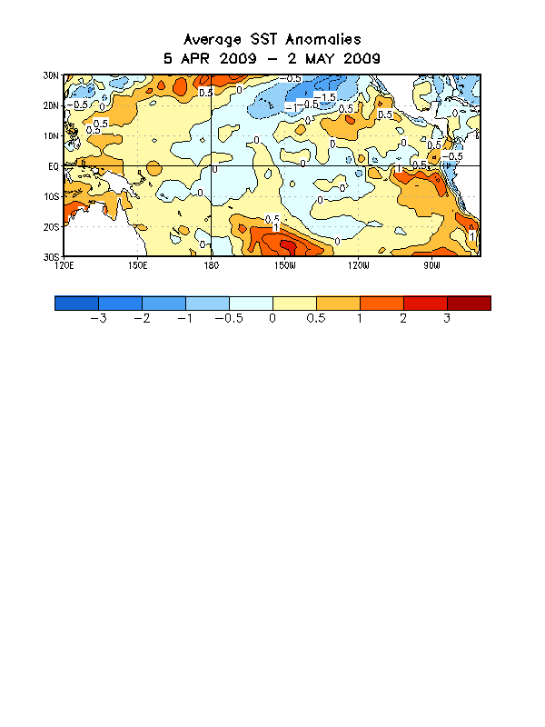

Figura 1. Anomalías promedio en la Temperatura de la Superficie del Océano (SST) en °C
en un período de cuatro-semanas desde el 5 de abril – 2 de mayo de 2009. Las anomalías son calculadas con respecto a los promedios semanales del período base de 1971-2000 (Xue et al. 2003, J. Climate, 16, 1601- 1612).

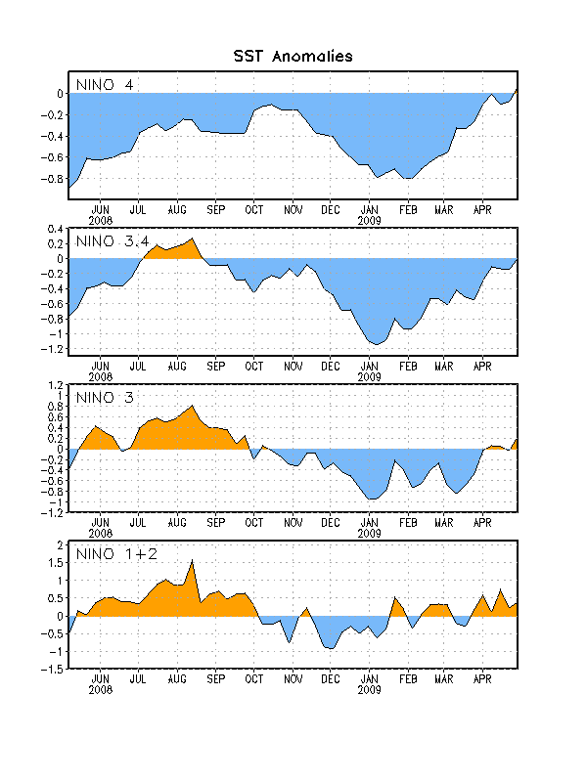

Figura 2. Series de Tiempo de áreas promediadas para las anomalías en la temperatura (°C ) de la superficie del océano (SST) en las regiones de El Niño [Niño-1+2 (0°-10°S, 90°W-80°W), Niño 3 (5°N-5°S, 150°W-90°W), Niño-3.4 (5°N-5°S, 170°W-120°W), Niño-4 (150°W-160°E y y 5°N-5°S)]. Las anomalías de SST son variaciones de los promedios semanales del período base de 1971-2000 (Xue et al. 2003, J. Climate, 16, 1601-1612).
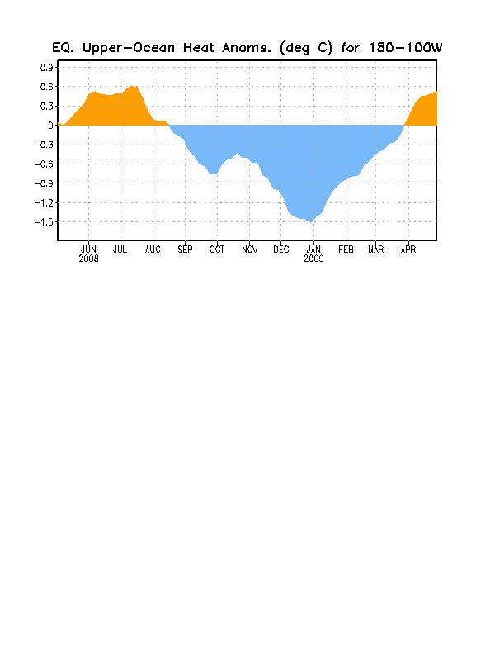

Figura 3. Anomalías en el contenido calórico (en °C) en la parte superior del océano para áreas promediadas en el Pacífico ecuatorial (5°N-5°S, 180°W-100°W). Las anomalías en el contenido calórico son computadas como variaciones de los promedios semanales del período base de 1982-2004.
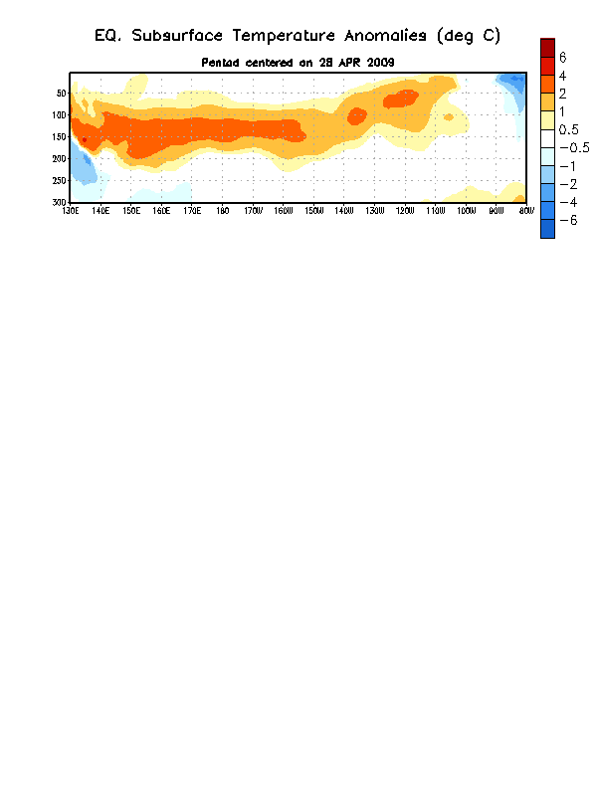Figura 4. Sección de profundidad y longitud en las anomalías en la temperatura (°C) en la parte superior del océano Pacífico ecuatorial (0-300m) centralizada en la semana del 23 de abril 2009. Las anomalías son promediadas entre 5°N-5°S. Las anomalías son variaciones de los promedios semanales del período base de 1982-2004.

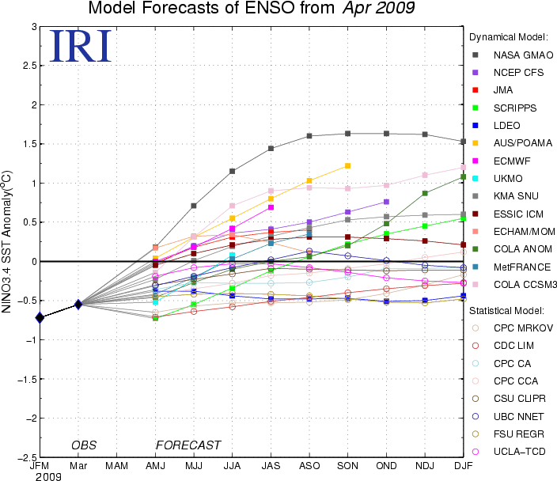

Figura 5. Pronósticos de las anomalías en la temperatura de la superficie del océano (SST) para la región de El Niño 3.4 (5°N-5°S, 120°W-170°W). Figura cortesía del Instituto de Investigación Internacional (IRI por sus siglas en inglés) para Clima y Sociedad. Figura actualizada el 15 de abril de 2009.

